

全国大学生入党在线培训平台
管理员使用手册

北京艾唯博瑞科技有限公司
二〇二〇年三月

目录
1前言 2
1.1关于本手册 2
1.2手册结构 2
2登录 2
3发展对象控制台 3
4系统 4
4.1个人信息 4
5用户 6
5.1基本信息 6
5.2主题实践活动审核 10
5.3心得管理审核 11
5.4课外拓展审核 13
5.5考勤管理 13
5.6成绩管理 15

1关于本手册
本手册是艾唯博瑞旗下的党旗飘飘4.0的基础维护手册，主要供高校培训管理人员使用。

2登录
在浏览器地址栏中输入后台登录地址，进入后台系统登录页，如图2.1，输入账号和密码后点击登录，进入系统，如图2.2。
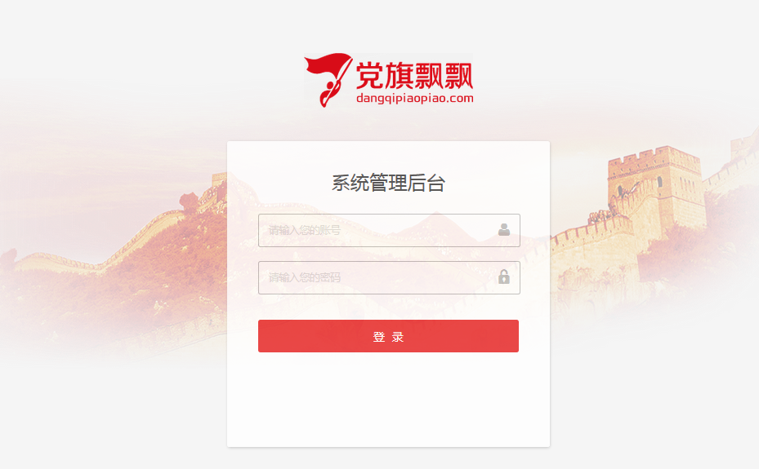
图 2.1
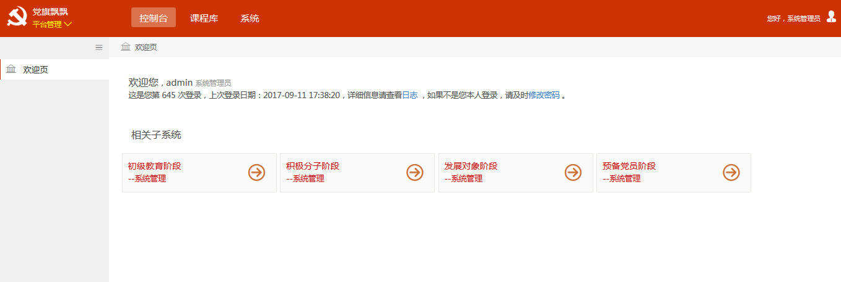
图 2.2

3培训阶段控制台
在平台管理中点击相应阶段，进入后台管理系统，控制台首页记录了管理员的登录情况，若没有设置默认分期或者没有选课都会在控制台首页提示，如图3.1所示。
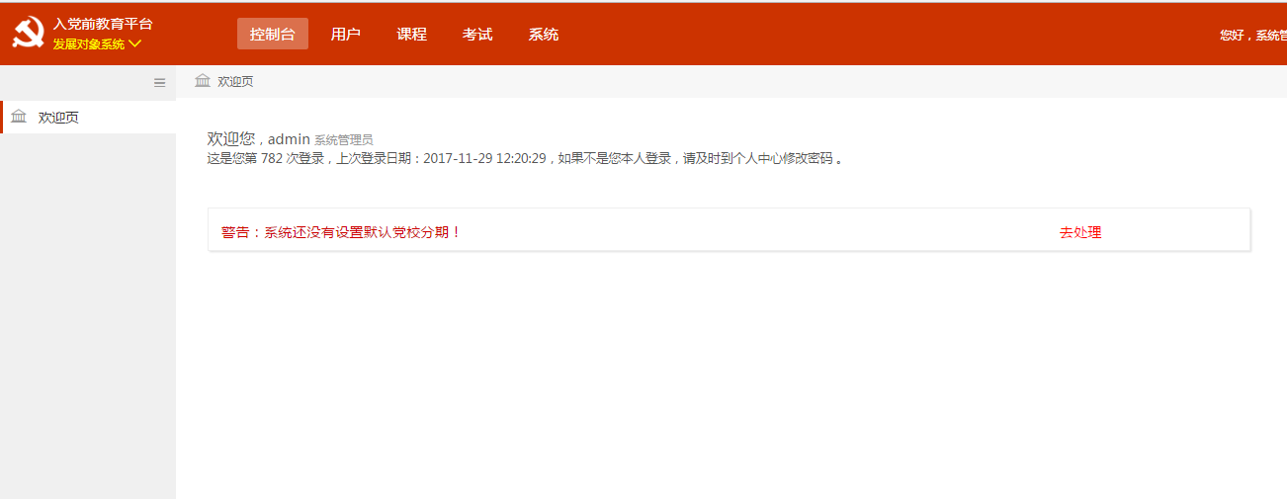
图 3.1

4系统

系统模块主要是对系统进行统一设置。
个人信息：点击个人信息，进入个人信息查看页面，显示管理员的账户名、真实姓名、电子邮箱、手机号、所属角色等信息，如图4.1。
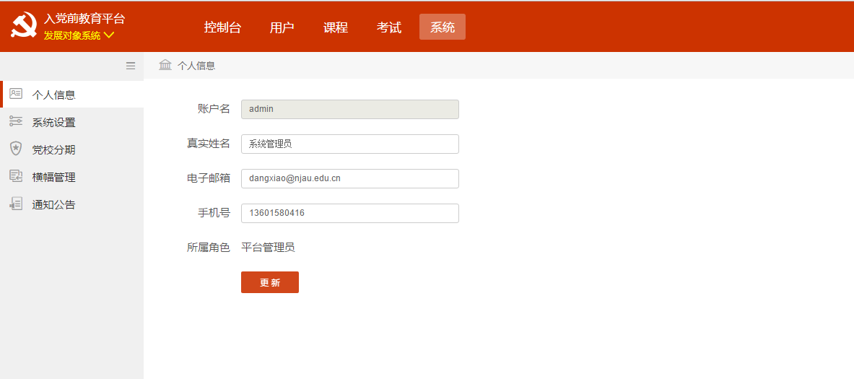
图 4.1

修改个人信息：在个人信息页面，可以修改自己的真实姓名、电子邮箱、手机号等信息，点击更新，个人信息被修改，如图4.2。
【1】真实姓名：系统管理员的真实姓名，必须为2-16位汉字，必填。
【2】电子邮箱：填写管理员的电子邮箱，系统会校验邮箱格式，必填。
【3】手机号：填写管理员的手机号，系统会校验手机号的格式，必填。
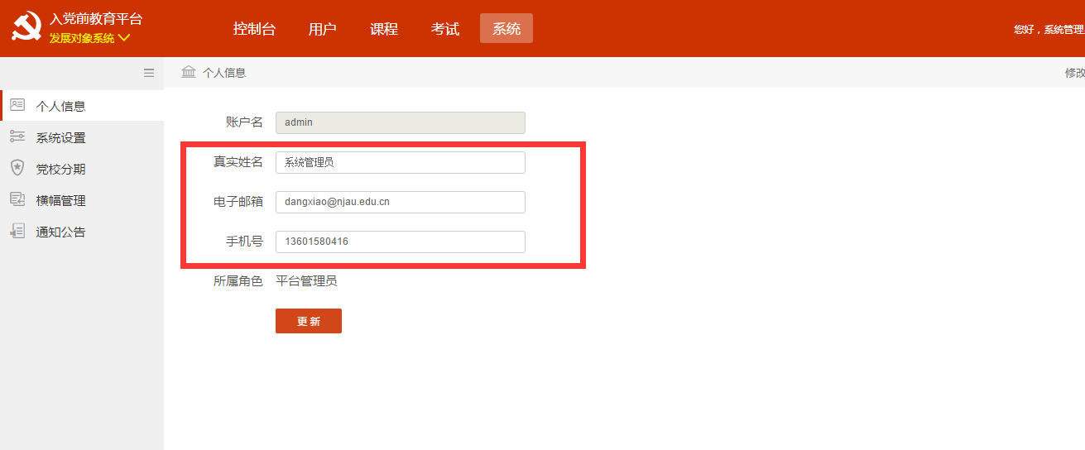
图 4.2

修改密码：点击右上角的修改密码，如图4.3，进入修改密码页面，输入原密码、新密码、和确认密码后，点击提交，密码修改成功，如图4.4。注意新密码不能与原密码相同。
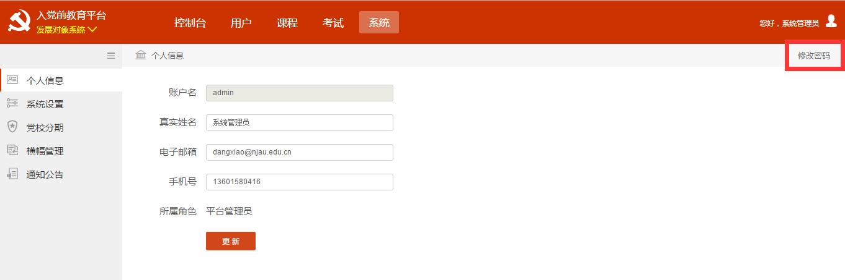
图 4.3
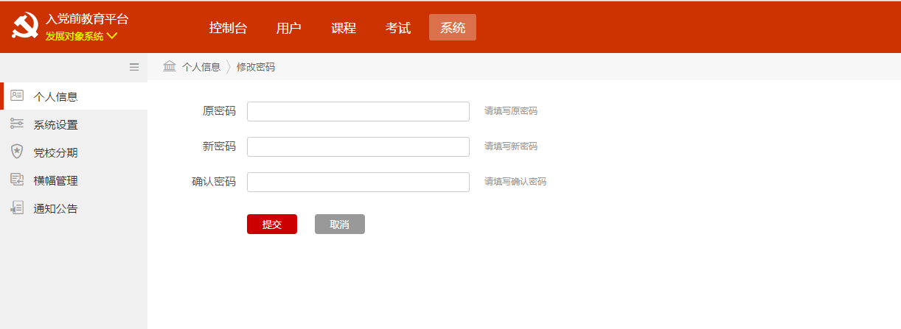
图 4.4

5用户
用户管理模块是针对平台学员的基本信息、读书报告、成绩等进行管理。

5.1基本信息
学员基本信息：点击基本信息，显示默认分期下的所有学员信息，包含学员的学号、所属院系、党校分期、状态等详细信息，如图5.1。
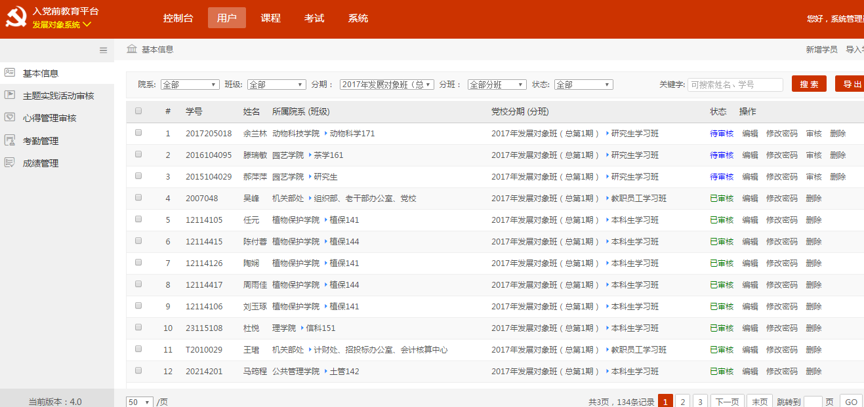
图 5.1

修改密码：点击操作菜单中的【修改密码】，进入修改密码页，输入新的密码后点击确定，密码被修改，如图5.2。
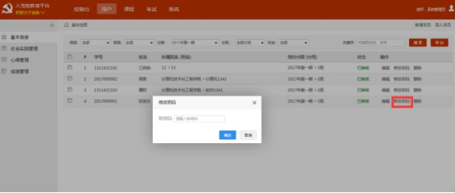
图 5.2

编辑学员：点击学员后的编辑菜单，可以对学员进行修改操作。同时可以选择多个学员，点击右上角的【批量修改】菜单，可以批量修改学员的所属院系和所属分期，如图5.3。
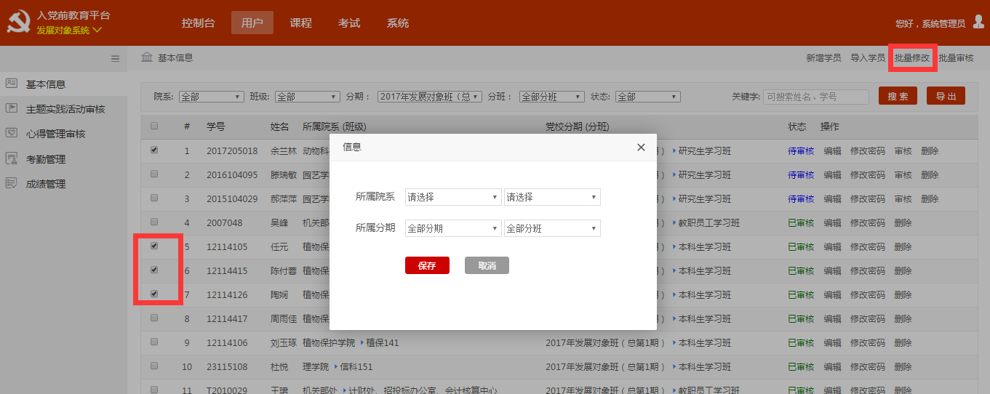
图5.3

导出：点击右上角的【导出】菜单，弹出提示框，点击确定，可将学员导出到本地，如图5.4。
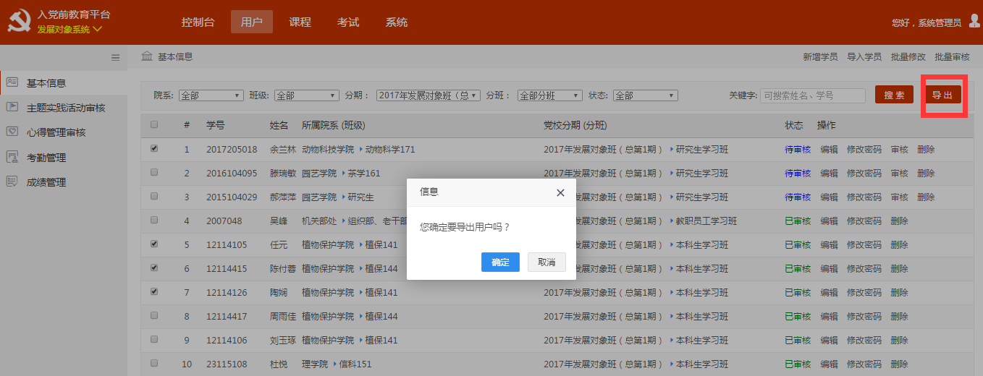
图 5.4

5.2读书报告管理审核
列表页：点击读书报告管理审核，进入列表页，显示出默认分期下所有学员的读书报告提交状态，如图5.5，具体包含学号、姓名、所属院系、提交日期、查重状态、审核状态等信息。
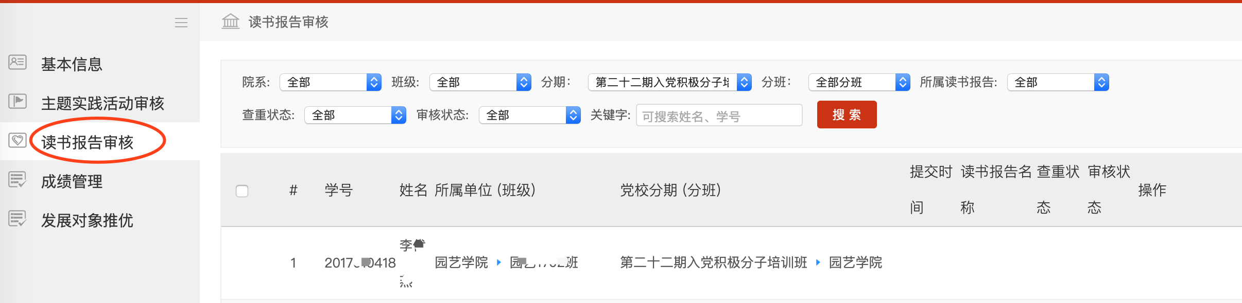
图 5.5

查看：点击操作菜单中的查看，可以查看学员提交的内容的详细信息，如图5.6。
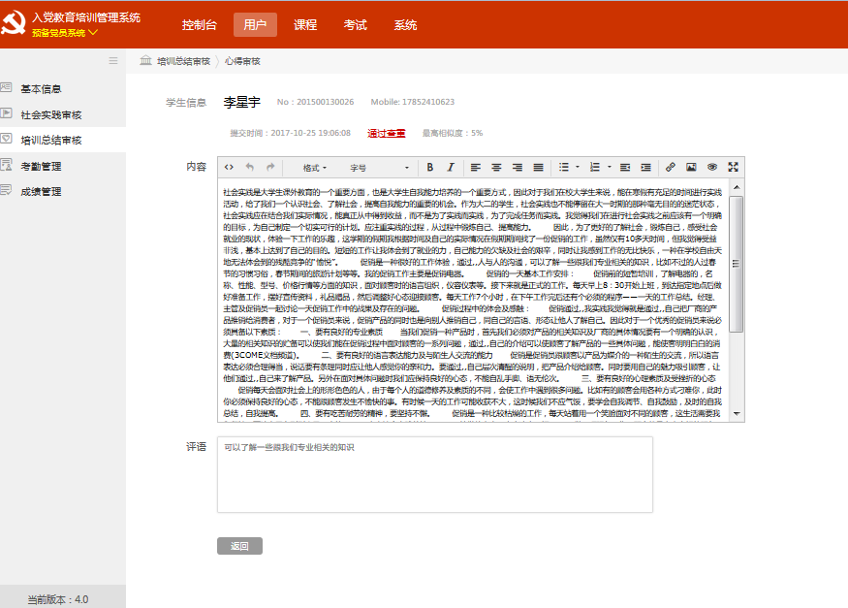
图 5.6

审核：点击操作菜单中的【审核】，进入审核页面，如图5.7，可以查看学员信息、报告内容，需要填写评语、选择通过、不通过。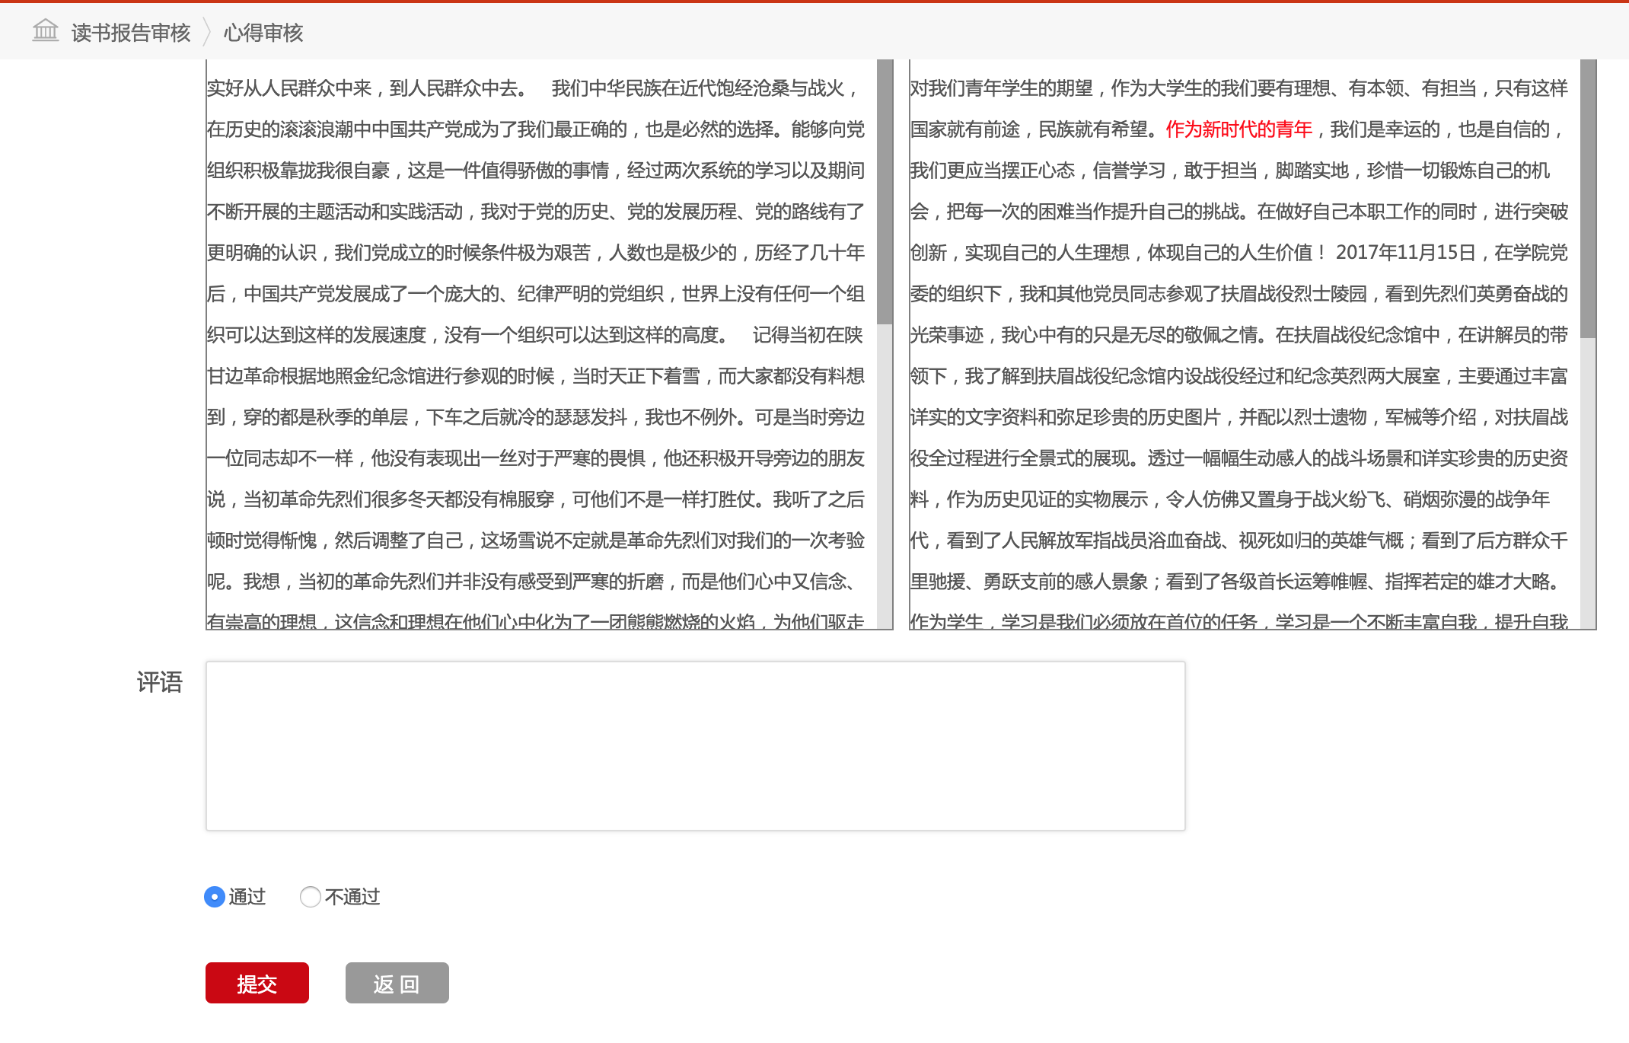
图 5.7

5.3成绩管理
点击成绩管理，显示默认分期下所有学员的成绩，列表中包含学号、姓名、所属院系、党校分期等信息，如图5.18。
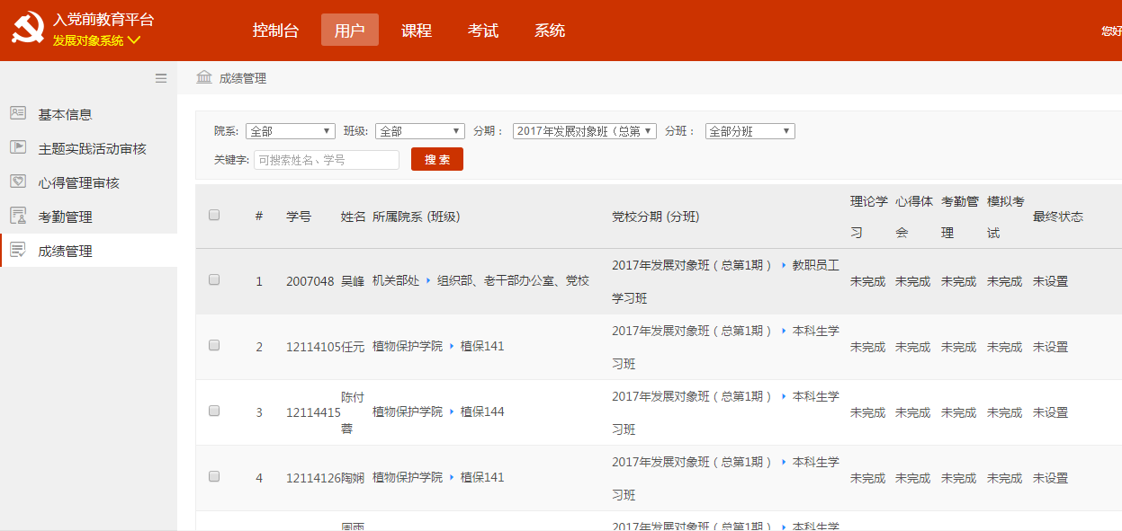
图 5.18

